新 书 推 荐

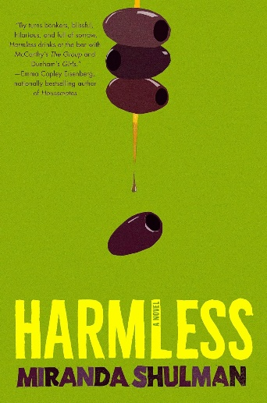
中文书名：《无害之人》
英文书名：HARMLESS
作 者：Miranda Shulman
出 版 社：Dutton
代理公司：WME/ANA/Jessica
页 数：288页
出版时间：2026年4月
代理地区：中国大陆、台湾
审读资料：电子稿
类 型：惊悚悬疑
Goodreads' Most Anticipated
Debutiful's Most Anticipated Books of 2026

内容简介：

一部跌宕起伏的小说，关于姐妹情谊、友谊和痴迷的执念。它问道：我们真的能摆脱最困扰我们的东西吗？

两年前，碧娅深爱的双胞胎妹妹奥黛丽去世后，她的生活天翻地覆。奥黛丽很迷人，外向，是她们母亲的掌上明珠。碧娅则有些“与众不同”，总是紧绷着，独来独往。

现在，年近三十的碧娅走出了悲伤，回到了布鲁克林公园坡的家中，她创办狗舍的计划让她斗志昂扬。受到她曾与奥黛丽以及现已疏远的老朋友塔图姆和莱拉分享的童年梦想的启发，她相信这将是对她妹妹生活的完美礼物。不管人们怎么说，碧娅知道她在奥黛丽去世前的几个月里将她照顾得很好，她也一样能将有需要的狗狗们照顾得很好。但她必须寻求帮助。

塔图姆对她的出版助理的工作感到不满，并因为她住在大学里的男朋友而大发雷霆。另一方面，归功于她母亲的巨额财富，莱拉有一个全职助理，但助理却整日无所事事。两人都雄心勃勃，并对碧娅意想不到的商业计划摩拳擦掌。

但当她们重新融入彼此的生活时，潜藏的危机和诱惑渐渐浮现，一股险恶的黑暗露出水面。她们真正想从对方那里得到什么？当埋藏的秘密被揭露时会发生什么？什么时候才是放弃过时的梦想或终身友谊的合适时机？。

作者简介：
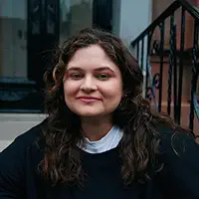
米兰达·舒尔曼（Miranda Shulman）毕业于巴德学院，主修专业为人权研究。大学毕业后，她在美国健康生育（Planned Parenthood）组织工作了三年，随后终于鼓起勇气，申请了企鹅兰登书屋的工作，并自2019年以来一直在那里工作。她一直住在布鲁克林，《无害之人》是她的第一部小说。

媒体评价：

“我永远不会厌倦与一群朋友一同面对生活。舒尔曼用如此敏锐的眼光，让平凡的故事妙趣横生。每个角色的声音都是如此独特又原创。这是一本心胸开阔的书。”
——Debutiful网站，“2026年最受期待作品”推荐语

“这部小说是作家舒尔曼的处女作，讽刺而古怪，关于痴迷的执念。一名布鲁克林的女子与她死去的双胞胎妹妹的朋友们建立了一种令人不安的关系……这将让读者保持警惕，直到最后一页。”
——《出版商周刊》（Publishers Weekly）

“这部令人起鸡皮疙瘩的处女作，主角叙事不可靠、精神不稳定，读者们希望看到最好的结果，却不安地期待最坏的结果。”
——《图书馆杂志》（Library Journal）

“黑暗又温柔，一针见血，描绘了悲伤、旧友谊以及二十多岁时那种不知是开始还是结束的奇怪不确定性。”
——杰西卡·索弗（Jessica Soffer），著有《纽约时报》畅销书《这是一个爱情故事》（This Is A Love Story）

感谢您的阅读！
请将反馈信息发至：版权负责人
Email：Rights@nurnberg.com.cn
安德鲁·纳伯格联合国际有限公司北京代表处
北京市海淀区中关村大街甲59号中国人民大学文化大厦1705室, 邮编：100872
电话：010-82504106, 传真：010-82504200
公司网址：http://www.nurnberg.com.cn
书目下载：http://www.nurnberg.com.cn/booklist_zh/list.aspx
书讯浏览：http://www.nurnberg.com.cn/book/book.aspx
视频推荐：http://www.nurnberg.com.cn/video/video.aspx
豆瓣小站：http://site.douban.com/110577/
新浪微博：安德鲁纳伯格公司的微博_微博 (weibo.com)
微信订阅号：ANABJ2002


